Razvoj aplikacija OSGi frameworkom

Zadatak

Opisati OSGi framework, njegove gradivne elemente te analizirati i kroz primjere prikazati prednosti u razvoju aplikacija OSGi frameworkom. Osvrnuti se na integraciju sa popularnim tehnologijama i frameworcima te poduprijeti primjerima.
Uvod
Složenost software-a sve brže raste. Veliki dio ove složenosti je uzrokovan skraćivanjem ciklusa za izradu proizvoda, zahtjevima za drastičnim povećanjem funkcionalnosti i sve većom potrebom za varijacijama istog proizvoda (npr. zbog različitog hardvera ili operacijskih sustava). Upravo zbog te složenosti software mora biti fleksibilan i modularan.
Modularnost i fleksibilnost sa sobom donose probleme pri izradi software-a iz više razloga. Jedan od razloga je i kompleksnost pri izradi sloja koji osigurava navedene funkcionalnosti te samim time nekompatibilnost sa ostalim sličnim slojevima. Sa druge strane, većina biblioteka za izradu aplikacija ne uključuje sloj koji osigurava modularnost pa se vrlo često pribjegava rješenju opisanom u prethodnom razlogu.
Konkretno na Java razvojnoj platformi još ne postoji standardni sustav koji osigurava navedene funkcionalnosti aplikacijama raznih namjena.
OSGi framework je nastao iz potrebe da riješi navedene probleme i da se postavi kao framework koji će biti pouzdan, fleksibilan i siguran te primjeren izbor kod izrade modularnih i fleksibilnih aplikacija.

OSGi

Što je OSGi
OSGi je dinamički modularni sustav za Java-u. Java programski jezik osigurava prenosivost software-skih proizvoda na velik broj različitih hardware-skih i software-skih platformi, dok OSGi pruža temelje za konstruiranje aplikacija kombiniranjem malih, ponovno iskoristivih komponenata koje međusobno surađuju.
OSGi također omogućava dinamičku promjenu kompozicije aplikacije bez potrebe za ponovnim pokretanjem aplikacije.
Kako bi se minimizirala potreba za čvrstim povezivanjem komponenti (tight coupling) i ostvarilo upravljanje povezivanjem, OSGi nudi servisno orijentiranu arhitekturu koja omogućuje komponentama da dinamički „osvješćuju“ postojanje drugih komponenti sa svrhom međusobne suradnje.

Opis frameworka
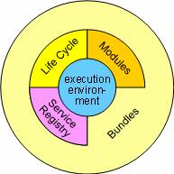
OSGi framework je podijeljen je više slojeva
- Izvršna okolina
- Moduli
- Upravljanje životnim ciklusom
- Registar servisa
 (izvršna okolina)
Nulti sloj ili izvršna okolina je specifikacija Java okoline. Podržane Java 2 tehnologije su J2SE, CDC, CLDC, MIDP itd.

Prvi sloj ili sloj modula definira način učitavanja klasa. OSGi specificira model za učitavanje klasa koji nadograđuje standardni model i omogućava dodatnu modularnost. U Javi najčešće jedan classloader učitava klase i ostale resurse te su sve klase i resursi u aplikaciji međusobno vidljivi. U OSGi okolini sve klase i resursi nisu uvijek vidljivi te je moguće definirati privatne klase za određeni modul kao i kontrolirati povezivanje među modulima i njihovim klasama.

Drugi sloj je sloj životnog ciklusa bundle-ova (svežnjeva), osnovnih gradivnih elemenata aplikacija. Njih je u pokrenutu aplikaciju moguće dinamički instalirati, pokrenuti, zaustaviti, osvježiti i ukloniti. Bundle-ovi se naslanjaju i na sloj modula ali dodaju i programsko sučelje koje omogućava upravljanje modulima za vrijeme izvođenja aplikacije. Ovaj sloj pruža dinamiku aplikacijama koja kod standardnih Java aplikacija nije slučaj. Strogi mehanizam međuovisnosti među bundleovima osigurava odgovarajuću okolinu za nesmetan i pouzdan rad aplikacija.

Treći sloj, sloj servisa, predstavlja registar servisa, tj. točku koja omogućuje bundle-ovima da surađuju. Bundle-ovi mogu surađivati klasičnim dijeljenjem klasa, međutim dijeljenje klasa nije prikladno kod dinamičkog instaliranja i ukljanjanja koda. Registar servisa predstavlja svestran model za dijeljenje objekata među bundle-ovima. Servisi su klasični Java objekti.
Bundle-ovi mogu kroz registar servisa na zahtjev dohvatiti određeni servis definiran u nekom drugom bundle-u te je na taj način moguće ostvariti kompoziciju i suradnju među bundle-ovima, tj. modulima aplikacije.

Gradivni elementi

Bundle
Bundle je osnovni gradivni element OSGi aplikacija. Sastoji se od Java klasa i ostalih resursa te eventualno pruža usluge i surađuje sa drugim bundle-ovima kroz klase registrirane kao servise. Bundle je izoliran od drugih bundle-ova u aplikaciji.

Životni ciklus – opis životnog ciklusa bundle-a
Kao što je već napomenuto, bundle-ovi unutar OSGi aplikacija imaju svoj životni ciklus. Životni ciklus je prikazan slijedećom slikom:

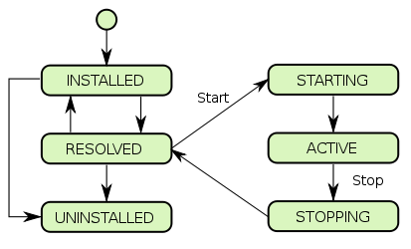

Kada se neki bundle instalira u aplikaciju, bundle prelazi u stanje INSTALLED. Bundle, tj. njegov classloader, tada kreće uvoziti pakete i razrješavati međuovisnosti prema drugim bundle-ovima. Ukoliko taj proces ne uspije, bundle se vraća u stanje INSTALLED. Ako se bundle ukloni, njegovo pseudo stanje je UNINSTALLED. Ukoliko bundle uspije razriješiti sve međuovisnosti o drugim bundleovima prelazi u stanje RESOLVED te se zadržava u tom stanju do trenutka kada neki drugi bundle na njemu ne pozove metodu start(), u tom trenutku bundle se nalazi u stanju STARTING. Većina implementacija OSGi frameworka ima bundle koji se brine za pokretanje drugih bndleova tj. pozivanje njegove start() metode. Ako metoda start ne završi uspješno (bez iznimke), bundle se vraća u prethodno stanje RESOLVED. Ako metoda start() uspješno završi bundle prelazi u stanje ACTIVE gdje se kod bundle-a izvršava u posebnoj niti. Bundle ostaje u stanju ACTIVE dok god se ne pozove metoda stop() kada bundle prelazi u stanje STOPPING i iz tog stanja u stanje RESOLVED. Ukoliko u bilo kojem trenutku bundle ostane bez neke od međuovisnosti, dogoditi će se iznimka te će bundle u konačnici završiti u stanju INSTALLED.

Ulazna i izlazna točka bundle-a
Kao što je u gornjem objašnjenju već navedeno, bundle ima svoje ulazne i izlazne točke, metode start() i stop(). Te metode služe za inicijalizaciju objekata bundle-a i za čišćenje alociranih resursa pri zaustavljanju i uklanjanju bundle-a. Klasa koja implementira sučelje koje sadrži navedene metode zove se bundle aktivator, a sučelje te klase zove se BundleActivator.

Primjer jednog jednostavnog bundle-a koji logira pokretanje i zaustavljanje bundlea:

public class HelloActivator implements BundleActivator {

Logger log = null;

@Override
public void start(BundleContext ctx) throws Exception {
log = LoggerFactory.getLogger("hr.drezga.diplomski");
log.info("Hello world!!");
}

@Override
public void stop(BundleContext ctx) throws Exception {
log.info("Goodbye world!");
}

}

Klasa implementira sučelje BundleActivator, odnosno metode start() i stop() navedenog sučelja. U start() metodi se postavlja varijabla log te se logira poruka „Hello world!!“.
U stop() metodi se pomoću inicijaliziranog loggera logira poruka „Goodbye world!“.
Ovo je minimalna implementacija bundle-a koji sadrži aktivatore. Minimalna implemetacija bundle-a ne sadrži aktivator već samo sadrži klase i manifest datoteku.

Manifest
Manifest datoteka je resurs bundle-a koji sadrži meta-podatke o bundle-u i naziv datoteke je MANIFEST.MF, te se nalazi u mapi META-INF. Pomoću tih metapodataka se ostvaruje identifikacija bundle-a OSGi framework-u i navode klase koje bundle uvozi i izvozi, te ostali metapodatci.
Primjer:
Bundle-Version: 1.0.0
Bundle-Name: HelloBundle
Bundle-ManifestVersion: 2
Bundle-SymbolicName: hr.drezga.diplomski.hello
Bundle-Activator: hr.drezga.diplomski.hello.HelloActivator
Import-Package: org.osgi.framework;version="[1.5.0,1.5.0]",
org.slf4j;version="[1.5.6,1.5.6]"

- Bundle-Name: kratko čitljivo ime bundle-a
- Bundle-SymbolicName: jedini obavezni podatak, definira simboličko ime bundle-a oblika x.y.z....
- Bundle-Description: opis funkcionalnosti bundle-a.
- Bundle-ManifestVersion: opisuje verziju korištene OSGi specifikacije manifesta
- Bundle-Version: definira verziju bundle-a
- Bundle-Activator: definira koja klasa će se koristiti kao aktivator bundle-a
- Import-Package: definira koje pakete bundle uvozi
- Export-Package: definira koje pakete bundle izvozi

Vrlo važni metapodatci za pravilno funkcioniranje bundle-a su import-package i require bundle. Pored naziva paketa koji se uvoze, ili paketa bundle-a, ovi metapodatci dozvoljavaju specificiranje verzije paketa ili bundle-a koji se uvoze. Ova funkcionalnost je vrlo važna pošto omogućava istovremeno postojanje istih paketa ili bundle-ova ali sa različitim verzijama, što nije slučaj u standardnom Java okruženju.

Import-Package
Import package definira koje pakete bundle uvozi iz drugih bundle-ova, a pri tome ne definira iz kojeg bundle-a potječe paket. Pošto svaki bundle ima verziju, tako se paketi koji se izvoze iz bundle-a izvoze sa određenom verzijom koja je proizvoljna. Tako je moguće kod uvoza paketa navesti željenu verziju paketa ili raspon verzija. To omogućuje da na primjer bundle uvozi paket sa rasponom verzija, a da neki drugi bundle kako evoluira izvozi pakete sa verzijama koje upadaju u taj raspon. Na taj način je moguće imati više verzija implementacije određenog bundlea koje uključuju nove funkcionalnosti kroz implementaciju novih klasa ili ispravke grešaka postojećih funkcionalnosti klasa u paketima.

Require-Bundle
Require bundle uvozi sve pakete koje neki bundle izvozi. Kod require-bundle je također moguće navesti verziju bundle-a te je na taj način moguće ostvariti jednake koristi kao i kod import-package ali u kontekstu uvoza bundle-a.

Classloader
Classloader je klasa koja se brine za učitavanje drugih klasa i resursa iz aplikacijskih modula. U standardnom Java okruženju postoji više problema u ostvarivanju modularnosti koji proizlaze i standardnog ponašanja spomenutog classloadera.
Problemi sa standardnim Java classloaderima se događaju u slijedeća tri slučaja:
- Aplikacija uvozi paket x.y.z koji se nalazi u dva modula
  - Neće se dogoditi greška
  - Class loader će uvesti jednom paket x.y.z bez obzira što postoji u više modula. Iz kojeg će se modula uvesti paket nije moguće predvidjeti.
- Dva modula zahtijevaju različite verzije trećeg modula
  - Ako oba modula uvoze paket x.y.z ali različite verzije (ili implementacije), ne postoji način kako učitati taj paket sa istim classloaderom
- Implementacija lanca classloadera
  - Moguče je implementirati vlastite classloadere
  - Moguće je ulančavati classloadere i delegirati učitavanje modula i resursa
  - Kada se koriste classloaderi koji nisu standardni, tj. dobro testirani classloaderi koji nisu dio nekog framework-a, postoji mogućnost da se učitavanje modula i resursa toliko zaplete da je gotovo nemoguće otkriti grešku i riješiti probleme kod učitavanja modula i resursa.
OSGi framework rješava sve navedene probleme na način da specificira kompleksnu arhitekturu classloadera koja rješava sve gore navedene probleme.

Usporedba Java, J2EE i OSGi classloadera
Java classloaderi :
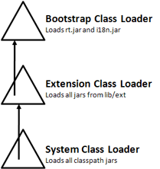

Standardni Java classloader je prikazan gornjom slikom. Svaki classloader uvijek pita roditelja jeli već učitao i može li učitati traženi modul (system pita extension, extension pita bootstrap). Na primjer ako se učitava klasa java.lang.String, sistemski classloader će pitati extension, extension će pitati bootstrap, i pošto bootstrap sadrži tu klasu u biblioteci rt.jar, klasa će se propagirati natrag do aplikacije. Veliki problem nastaje kada je potrebna novija verziju nekog modula koju je potrebno isporučiti sa aplikacijom. Primjer je biblioteka xerces.jar verzije 2.9. Ako se isporučuje ta verziju sa aplikacijom, dogoditi će se problem. Problem nastaje zato što se sa Java okolinom isporučuje navedena biblioteka ali starije verzije. I upravo zato što classloaderi uvijek delegiraju roditeljima učitavanje klasa i modula, extension classloader će učitati stariju verziju biblioteke bez obzira što se isporučuje novija verziju sa aplikacijom.
Drugi problem je što classloaderi dozvoljavaju aplikacijama da vide sav sadržaj biblioteka bez obzira što to vrlo često nije potrebno, ponekad i nepoželjno.

J2EE classloaderi:
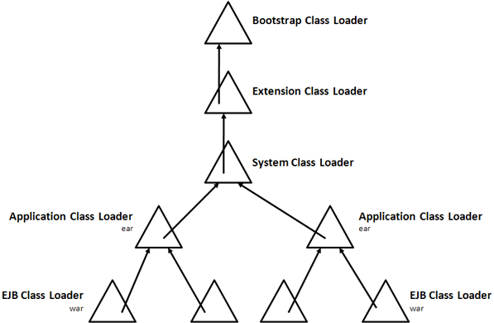

J2EE classloadere je najjednostavnije opisati aplikacijom A koja ima određenu funkcionalnost i aplikacijom B koja želi koristiti navedenu funkcionalnost. Pošto aplikacije koriste Application classloader, ne postoji način da se navedena funkcionalnost unutar neke bilioteke u aplikaciji A pomoću Application classloadera koristi u aplikaciji B. Rješenje je tu biblioteku iz aplikacije A učitati pomoću System classloadera. Za posljedicu imamo da sve druge aplikacije vide navedenu biblioteku bez potrebe da ju koriste. Također ako neka aplikacija C treba koristiti navedenu biblioteku druge verzije, ne možemo imati iste bibliotebe a različite verzije pod ingerencijom System classloadera jer nikada ne znamo koja verzija će biti učitana. Rješenje je da biblioteku sa starom verzijom kopiramo u aplikacije A i B, a biblioteku sa novijom verzijom kopiramo u aplikaciju C. To dovodi do multipliciranja resursa i kompliciranog praćenja verzija i održavanja aplikacija.
OSGi classloaderi:
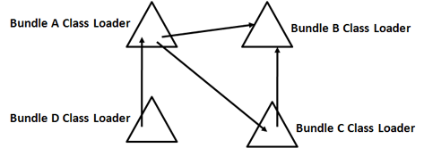
OSGi classloaderi se razlikuju u tome što OSGi classloaderi čine graf, dok classloaderi prethodno spomenutih tehnologija čine stabla.
J2EE i Java classloaderi uvijek delegiraju učitavanje klasa roditeljskim classloaderima, dok OSGi classloaderi surađuju.
Svaki bundle ima svoj classloader a ponašanjem classloadera se upravlja MANIFEST.MF datotekom.
Na primjer, bundle D izvozi podskup svojih klasa od kojih bundle A uvozi podskup. Bundle B i bundle C uvoze svaki svoj podskup izvezenih klasa iz bundle-a A, istovremeno ti bundle-ovi ne uvoze niti jednu klasu iz bundle-a D.
Ovakva struktura omogućava da se strogo definira uvođenje točno određenih klasa i pošto se učitavanje ne delegira, ovakva struktura classloadera se pokazala jako brzom i učinkovitom.
Osim navedene strukture, prednost OSGi classloadera je i u tome što paketi u kojima se nalaze klase, osim svog imena imaju i verziju pa OSGi classloader može u bilo koji bundle uvesti pakete sa različitim verzijama, što nikako nije moguće u prethodno navedenim arhitekturama. To nas dovodi do zaključka da u sustavu tj. aplikaciji može istovremeno postojati više verzija neke biblioteke bez nuspojava za aplikaciju.

Servisi
OSGi servisi su Java objekti. Bilo koji objekt može biti servis, najčešće servisi implementiraju neko sučelje. Servisi se moraju prijaviti OSGi okolini, tj moraju se publicirati. Kada se servis publicira tj. registrira, njegova referenca se čuva u OSGi frameworku kako bi drugi bundle-ovi preko naziva sučelja mogli dohvatiti tu referencu.

Registriranje servisa
Bundle može registrirati jedan ili više servisa istog ili različitih sučelja. Kako bi bundle uspješno registrirao servis i omogućio drugim bundle-ovima referenciranje servisa, mora izvesti paket u kojemu se nalazi sučelje servisa koristeći Export-package direktivu u MANIFEST.MF.

Export-Package: hr.diplomski.drezga.logservice

Primjer registriranja jednog servisa:

Servis implementira sučelje, pa je potrebno definirati sučelje servisa koji će služiti za logiranje poruka:

public interface ILogService {
public static int INFO = 0;
public static int DEBUG = 1;
public static int WARNING = 2;

public void log(int type, String logPath, String message);
}

Slijedi implementacija servisa:

public class LogServiceImpl implements ILogService {

@Override
public void log(int type, String logPath, String message) {
Logger log = LoggerFactory.getLogger(logPath);
switch (type) {
case ILogService.INFO:
log.info(message);
break;
case ILogService.WARNING:
log.warn(message);
break;
case ILogService.DEBUG:
log.debug(message);
break;
default:
break;
}
}
}
Servis treba registrirati. Servis se može registrirati preko konteksta bundle-a koji to dozvoljava. Servisi se najčešće registriraju i de-registriraju u ulaznoj i izlaznoj točki bundle-a, odnosno u activator-u.

public class LogServiceActivator implements BundleActivator {

ILogService logService = null;
ServiceRegistration sr = null;

@Override
public void start(BundleContext ctx) throws Exception {
logService = new LogServiceImpl();
sr = ctx.registerService(ILogService.class.getName(),
logService, null);

}

@Override
public void stop(BundleContext ctx) throws Exception {
sr.unregister();
}

}

Metodom registerService se registrira servis u OSGi registar. Ova metoda prima tri argumenta. String koji obilježava sučelje servisa i najčešće se postavlja naziv sučelja uključujući i paket. Metoda koja će dati takav string je getName() metoda Class objekta. Drugi argument je referenca na implementaciju servisa. Treći argument je rječnik svojstava servisa. Taj rječnik se može koristiti kako bi se sa registracijom servisa pospremili i neki drugi meta-podatci o servisu. Kada se dohvaća servis iz registra, mogu se koristiti i podatci iz navedenog rječnika kao parametri pri filtriranju referenci servisa.

Referenciranje servisa
Kako bi se referencirao servis, bundle koji dohvaća i referencira servis mora uvesti paket u kojem se nalazi sučelje servisa koristeći import-package direktivu u MANIFEST.MF.

Import-Package: hr.diplomski.drezga.logservice

Referencu na servis se može dohvatiti bilo kada i u bilo kojoj klasi bundle-a.
Slijedi primjer kako se programsko sučelje koristi u aktivatoru bundle-a.

public class LogServiceConsumerActivator implements BundleActivator {

ILogService logService = null;

@Override
public void start(BundleContext ctx) throws Exception {
ServiceReference ref = ctx.getServiceReference(ILogService.class.getName());
logService = (ILogService)ctx.getService(ref);

logService.log(ILogService.INFO, "hr.drezga.diplomski",
"Hello world!!");
}

@Override
public void stop(BundleContext ctx) throws Exception {
logService.log(ILogService.INFO, "hr.drezga.diplomski",
"Goodbye world!!");
}

}

Referenca na servis se dohvaća metodom getServiceReference kojoj se kao argument proslijeđuje String koji označava naziv sučelja sa kojim je registriran servis. Referenca na servis još nije objekt koji implementira servis, njega se dohvaća metodom getService kojoj se prosljeđuje referenca. Tada taj objekt se pretvara (casta) u sučelje sa kojim je registriran servis i može se koristiti kao da je objekt u modulu.
Važno je naglasiti da se servis može u bilo kojem trenutku se pojaviti ili nestati te da može postojati više servisa koji imaju isto sučelje, što znači da varijabla koja sadrži objekt servisa u bundle-u može imati null vrijednost te varijabla može sadržavati objekt servisa koji ne očekujemo ukoliko je registrirano više servisa sa istim sučeljem.
Problem kod više servisa regestriranih sa istim sučeljem se može riješiti na način da se umjesto getServiceReference koristi metoda getServiceReferences objekta BundleContext.

refs = ctx.getServiceReferences(ILogService.class.getName(),null);

if (refs != null && refs.length != 0) {
logServices = new ArrayList<ILogService>();
for (int i = 0 ; i < refs.length ; i++)
((IlogService)ctx.getService(refs[i])).log(
ILogService.INFO, "hr.drezga.diplomski", "Hello world!!");
}

Metodom getServiceReferences se dohvaćaju reference na sve registrirane servise te pomoću njih u petlji pozivaja log metoda.
Ovakvo rješenje nije optimalno pošto se svaki put pretražuje registar servisa pri pozivu getServiceReference(s), iterira kroz dohvaćene reference i dohvaćaju servisi kroz te reference. Za operacije koje se izvršavaju više puta, ovakav način dohvaćanja servisa može rezultirati nepotrebnim utroškom vremena na navedene operacije.
Puno elegantniji način za dohvaćanje referenci na objekte servisa te njihovo održavanje u lokalnim referencama može se ostvariti korištenjem service listenera. Service listeneri notificiraju aplikaciju o pojavi ili nestanku određenog servisa te se na taj način unutar bundle-a mogu čuvati reference na objekte servisa a operacije dohvaćanja referenci će se odvijati samo kada je to potrebno tj. kod promjene na servisima.
Primjer :

public class LogServiceListener implements ServiceListener {

private BundleContext bc = null;
private List<ILogService> logsvcs;

public LogServiceListener(BundleContext bc, List<ILogService> lsList) {
this.bc = bc;
logsvcs = lsList;
}

@Override
public void serviceChanged(ServiceEvent se) {
switch (se.getType()) {
case ServiceEvent.REGISTERED:
logsvcs.add((ILogService)bc.getService(se.getServiceReference()));
break;

case ServiceEvent.UNREGISTERING:
logsvcs.remove((ILogService)bc.getService(se.getServiceReference()));

default:
break;
}
}
}

Fragment
Fragment je Java arhiva sa specifičnim direktivama u manifestu koja omogućava da se veže na neki bundle te da sadržaj fragmenta postane dio classpath-a određenog bundle-a. Za razliku od bundle-a, fragment ne može imati svoj classloader niti aktivator, već dijeli navedeno od svoga "host" bundle-a.

Veza fragmenta i bundle-a
Fragment predstavlja bitan koncept u izradi OSGi aplikacija. Kao što je već rečeno, fragment se veže na "host" bundle te njegov sadržaj postaje dio classpath-a host bundle-a. Pored specifičnih direktiva, fragmednt bundle također može uvoziti pakete.
Konkretna primjena je moguća u odjeljivanju konfiguracijskih datoteka u zasebne fragmente, te instalacija fragmenta koj sadrži željenu konfiguraciju, ili za lokalizaciju resursa. Na primjer, bundle može imati klijent server implementaciju nekog protokola, no u jednom fragmentu možemo imati konfiguraciju za server, u drugom za klijent. Na taj način kod instalacije bundle-a, je moguće instalirati i odgovarajući fragment koji će se ugraditi u bundle i na taj način kontrolirati koristi li se klijent ili server koji implementira navedeni protokol.
Još jedan prijmer je odjeljivanje lokaliziranih resursa u fragmente u ovisnosti o jeziku te instaliranje fragmenta uz host bundle za željenu lokalizaciju.
Druga važna primjena je instalacija fragmenata u ovisnosti o arhitekturi sustava. Dobar primjer je Eclipse SWT datoteka za izradu GUI aplikacija.
SWT datoteka egzistira kao bundle u kojem je apstraktna implementacija framework-a, dok implementacija niže razine se nalazi u fragmentima, pa tako postoje fragmenti za Windows platformu, MacOS X i razne Unix varijante.
Bitno je naglasiti, da ukoliko fragment ne zadovolji sve uvoze, neće se ugraditi u "host" bundle.
Za primjer neka postoje jedan host bundle i jedan fragment bundle. Fragment bundle će sadržavati jednu tekstualnu datoteku na stazi config/test.txt unutar bundle-a i jednu klasu u paketu hr.drezga.diplomski.fragmentbundle.
Fragment bundle da bi se ugradio u host bundle mora u svom manifestu sadržavati liniju :

Fragment-Host: hr.drezga.diplomski.hostbundle;bundle-version="1.0.0"

U slučaju da postoji više verzija navedenog bundle-a, moramo sa bundle-version opcijom odrediti uz točno koji bundle se veže fragment, pošto fragment može imati samo jedan host bundle.

Primjer implementacije klase TestClass u fragment bundle-u :

import hr.drezga.diplomski.hostbundle.IGreeter;

public class TestClass implements IGreeter {

@Override
public void sayHello() {
System.out.println("Hello from fragment class");
}

}

Bitno je napomenuti da se navedeni paket koji sadrži sučelje IGreeter nalazi u host bundle-u i u uvozu nije eksplicitno uvezen u manifestu fragmenta pošto fragment i host bundle dijele isti classloader.

Primjer implementacije start metode aktivatora u testnom host bundle-u

public void start(BundleContext bundleContext) throws Exception {
Activator.context = bundleContext;
System.out.println("Got resource : ");
System.out.println(bundleContext.getBundle().getResource(
"/config/test.txt"));

System.out.println("Found bundle files : ");
Enumeration e = bundleContext.getBundle().findEntries("/config"
, "*.txt", true);
while (e != null && e.hasMoreElements())
System.out.println(e.nextElement());

IGreeter greeter =
(IGreeter)bundleContext.getBundle().loadClass(
"hr.drezga.diplomski.fragmentbundle.TestClass").newInstance();
greeter.sayHello();
}

Fragment bundle će se instalirati skupa sa host bundle-om te će postati dio classpath-a host bundle-a. Za rezultat, host bundle će imati pristup svim klasama i resursima fragment bundle-a.

Gore navedeni kod će ispisati url datoteke /config/tekst.txt u fragment bundle-u, zatim će ispisati url svih datoteka sa ekstenzijom txt u config folderu fragment bundle-a.
Zatim će se pomoću bundle classloadera instancirati testna klasa iz fragment bundle-a te će se na njoj preko sučelja pozvati sayHello() metoda koja će ispisati „Hello from fragment class“.

Ovo pokazuje na koji način se iz host bundle-a može pristupati sadržaju fragment bundle-a i najbitnije da između fragment i host bundle-a nije moguće ograničiti uvoz paketa kroz manifest datoteku.

Referenciranje servisa i međuovisnost među bundle-ovima
Iz drugog bundle-a se može referencirati servis na više načina. Pri tome treba paziti na smještaj klasa i sučelja u bundle-ovima pošto svaki bundle može u bilo kojem trenutku nestati, a sa njime i servisi koje registrira kao i paketi koje izvozi.
Postoji više načina kako ostvariti referenciranje servisa ili objekata iz drugih bundle-ova s obzirom na smještaj servisa sučelja i potrošača.
Za objašnjavanje primjerima koristi se sljedeća notacija :

 | Bundle
 | Paket
 | Paket koji bundle izvozi
 | Klase
 | Sučelja
 | Referenciranje registriranog servisa
 | Implementacija sučelja
 | Uvoz paketa iz bundle-a

Referenciranje objekta iz drugog bundle-a
Objekt nije nužno potrebno referencirati posredstvom registra servisa već ga je moguće referencirati ili instancirati direktno iz paketa bundle-a koji ga izvozi. Na primjer u bundle-u Y u paketu D se instancira klasa iz uvezenog paketa B iz bundle-a X, kao što je prikazano na slici.
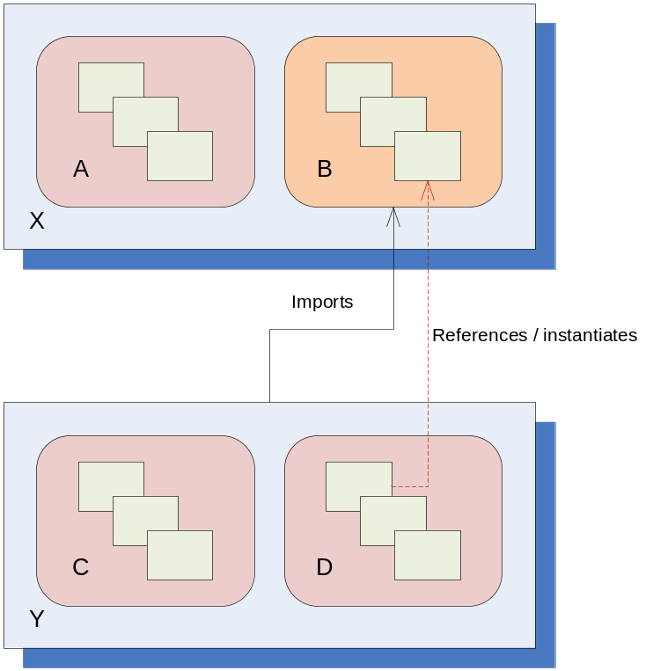

Ovo je najjednostavniji način povezivanja dva bundle-a.
Problem nastaje kada bundle X nestane tj. kada se uninstalira. Bundle Y tada neće moći uvesti paket B te će se zaustaviti i konačno preći u stanje installed. Na taj način nije ostvarena potpuna modularnost pošto nestanak bundle-a X sigurno zaustavlja bundle Y.

Referenciranje servisa iz drugog bundle-a koji implementira sučelje u istom paketu
U ovom primjeru bundle X u paketu B ima sučelje i klasu koja implementira sučelje. Bundle Y uvozi paket B te referencira servis sa sučeljem u paketu B kao što je prikazano na slici.

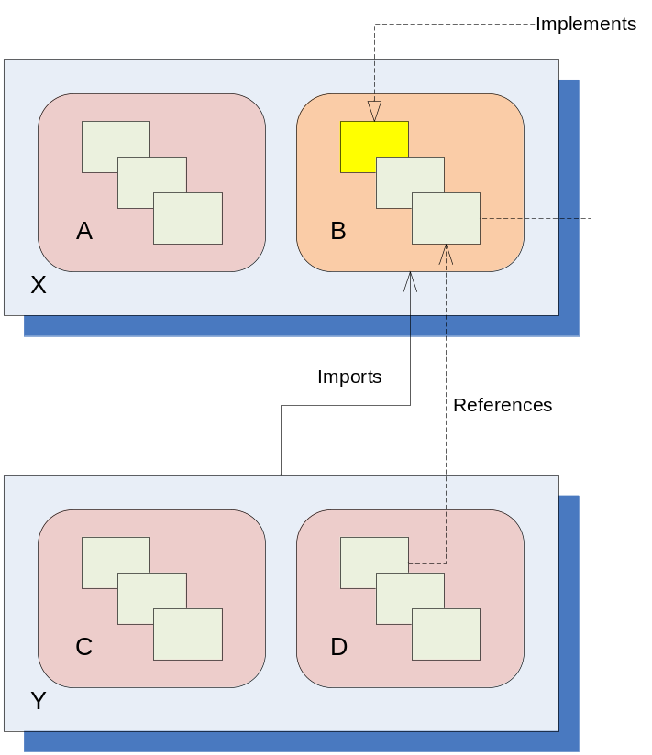

Problem također nastaje kada se uninstalira bundle X slično kao u prethodnom primjeru. Bundle Y neće moći uvesti paket B te će se također zaustaviti i prijeći u stanje installed.
U slučaju da bundle X postoji a ne registrira servis sa spomenutim sučeljem, referenca u bundle-u Y će biti prazna ali će bundle B i dalje ostati u stanju active (ukoliko je u tom stanju bio prethodno deregistraciji servisa).
Konačno, bundle Y nužno ne mijenja svoje stanje zbog uvoza dok god je prisutan bundle Y.

Referenciranje servisa iz drugog bundle-a koji implementira sučelje u drugom paketu
U ovom primjeru bundle X sadrži dva paketa, paket B koji sadrži sučelja i paket A koji sadrži klase koje implementiraju sučelja iz paketa B. Bundle X izvozi paket B koji uvozi bundle Y.
U bundle-u Y u paketu C neka klasa referencira servis registriran u bundle-u X preko sučelja iz paketa B koji je uvezen iz istog bundle-a. Bundle Y ne treba uvoziti i paket A pošto u Java programskom jeziku ukoliko neka klasa implementira određeno sučelje, moguće je objekt te klase castati na to sučelje.
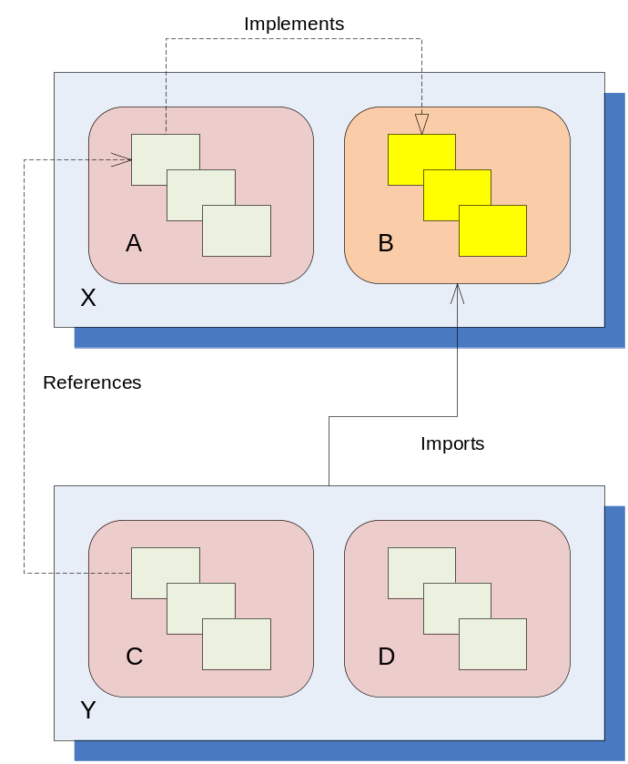

U ovoj situaciji ukoliko nestane bundle X, desiti će se isto kao i u prethodnom primjeru jer se bundle Y neće moći resolvati pošto ne može naći paket B koji uvozi te će se zaustaviti i prijeći u stanje installed.

Referenciranje servisa iz drugog bundle-a koji implementira sučelje u drugom paketu istog bundle-a
U ovom primjeru također postoje dva bundle-a X i Y. U ovom slučaju bundle X izvozi paket B koji sadrži sučelja te se očekuje od drugih bundle-ova da implementiraju to sučelje u svojim klasama i registriraju objekte tih klasa kao servise. Ovo predstavlja inverznu logiku od prethodnih slučajeva i u kompozicijskom smislu se još naziva i injektiranje međuovisnosti. Injektiranje međuovisnosti se najčešće koristi za ostvarivanje povratne veze tj. tzv. callback-a.
Tako u ovom primjeru u bundle-u Y se instancira objekt klase koja je implementirana u paketu D te se registrira kao servis koji se preko sučelja iz paketa B koristi unutar neke klase u paketu A bundle-a X.

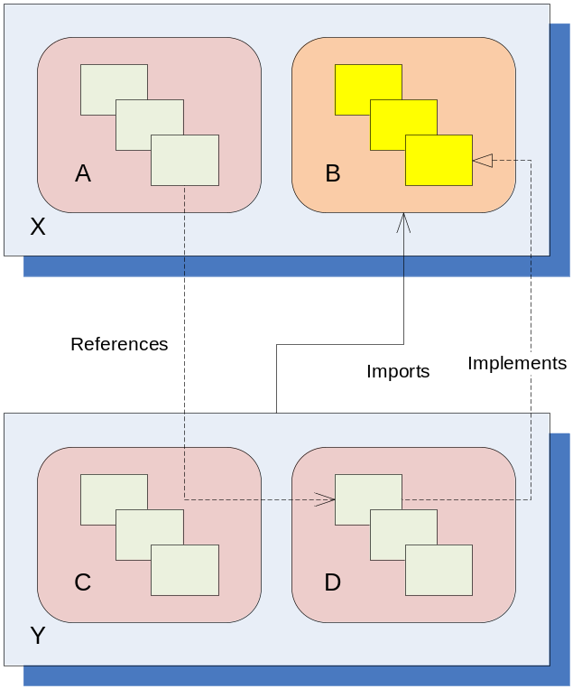

Ovakav pristup ima malo više smisla ali također pati od problema. Ukoliko nestane bundle X koji jedini koristi servise implementirane od strane drugih bundle-ova, nema smisla da ti bundle-ovi ostanu aktivni ukoliko samo implementiraju i registriraju servise sa sučeljima iz paketa B. U drugim slučajevima, ako bundle-ovi implementiraju neke druge funkcionalnosti, nestanak bundle-a X će se također negativno odraziti na druge bundle-ove, tj. zbog nemogućnosti uvoza paketa B, izgubiti će se ostale funkcionalnosti implementirane u bundle-u Y i ostalim bundle-ovima.

Odvajanje sučelja, implementacije i potrošača
Ovaj primjer u smislu uvoza paketa predstavlja ispravnu i relativno sigurnu implementaciju servisa i potrošača servisa odvajanjem paketa sa sučeljima u drugi bundle.
Na ovom primjeru je prikazan bundle Z koji sadrži pakete sa sučeljima. Bundle X i Y uvoze paket E iz bundle-a Z. Bundle X u paketu B implementira klasu sa sučeljem iz paketa E i registrira objekt te klase kao servis koji se koristi u bundle-u Y u klasi u paketu D.
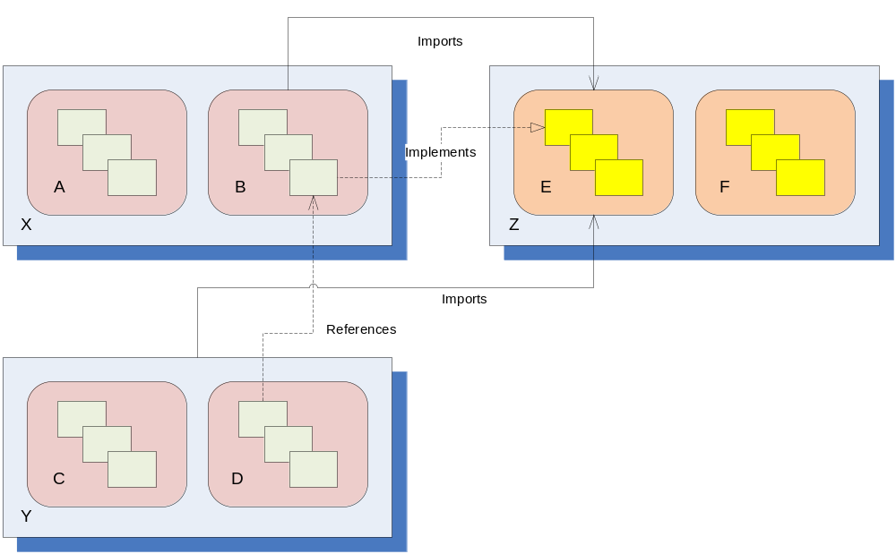

U ovom slučaju ako nestane bundle X, jedina nuspojava u bundle-u Y je prazna referenca na servis iz bundle-a X.
Ovakvo rješenje nije imuno na probleme, pošto bundle Z također može nestati a samim time mogu se ugasiti bundle-ovi koji uvoze pakete iz bundle-a Z. To se može dogoditi u slučaju da bundle Z ne može uvesti sve potrebne pakete, pa ne može izvesti svoje pakete koje traže drugi bundle-ovi.
Kako bi se ovakva situacija izbjegla, potrebno je bundle Z učiniti što manje ovisnim o uvozu drugih paketa.
Osim izdvajanja sučelja servisa, poželjno je na isti način izdvojiti i izvesti klase koje implementiraju model podataka, pogotovo ako se koriste iz više bundle-ova. Ukoliko je model podataka vezan uz sučelja čije implementacije rade sa tim modelom, model je moguće smjestiti u isti bundle sa sučeljima ali u drugi paket.
Na ovaj način je implementirana većina OSGi framework-a, gdje su sučelja servisa uvijek odvojena od implementacije servisa i to u paketima u drugim bundle-ovima.

Ekstender
U poglavlju 4.2.2 je objašnjeno na koji način je moguće pomoću listenera doći do reference na servise prilikom njihove registracije i de-registracije.
Slično tome, OSGi omogućava i praćenje životnog ciklusa bundle-a. Klasa koja to omogućava zove se BundleTracker, čija se metoga addingBundle poziva svaki put kada se dodaje novi bundle u aplikaciju.
Kako u toj metodi postoji pristup Bundle objektu kroz parametar poziva metode, moguće je doći do njegovog sadržaja, tj. do njegovih klasa i drugih resursa. Najvažniji resurs je MANIFEST.MF datoteka.
Ekstender je programski pristup u pisanju OSGi aplikacija koji inicijalizira objekte i registrira servise na deklarativan način, tj. za to se brine ekstender bundle umjesto bundle-a koji sadrži navedene klase i resurse. Implementacija ekstendera upravo iskorištava ovu mogućnost OSGi frameworka za implementaciju deklarativnog instanciranja i registriranja servisa.
Sljedeći primjer prikazuje na koji način je moguće kroz novu proizvoljnu direktivu instancirati objekt i registrirati ga kao servis.

Implementacija aktivatora ekstender bundle-a je vrlo jednostavna :

public class Activator implements BundleActivator {

private BundleTracker bt = null;

@SuppressWarnings("unchecked")
public void start(BundleContext bundleContext) throws Exception {
bt = new BundleTracker(bundleContext, Bundle.STARTING, null) {
@Override
public Object addingBundle(Bundle bundle, BundleEvent event) {
String regSvc = (String) bundle.getHeaders().get("Register-Service");
if (regSvc != null) {
Class<?> clazz;
String className = regSvc.split("=")[0];
String iface = regSvc.split("=")[1];
try {
clazz = bundle.loadClass(className);
try {
bundle.getBundleContext().registerService(iface, clazz.newInstance(), null);
System.out.println(iface + " service registered for: " + clazz.getName());
} catch (InstantiationException e) {
System.out.println("Could not instantiate " + className);
} catch (IllegalAccessException e) {
System.out.println("Illegal access during instatiation of class " + className);
}
} catch (ClassNotFoundException e) {
System.out.println("Could not find class " + className);
}
}
return bundle;
}
};

bt.open();
}

public void stop(BundleContext bundleContext) throws Exception {
bt.close();
}
}

U start metodi aktivatora kreira se novi objekt BundleTracker klase sa overridanom metodom addingBundle. U toj metodi se pretražuje postoji li u MANIFEST.MF datoteci direktiva „Register-Service“. Ukoliko postoji ta linija se parsira, te se instancira objekt te klase i sa definiranim sučeljem registrira kao servis.
Na primjer ako neki bundle u manifestu ima direktivu koja izgleda ovako :

Register-Service: hr.diplomski.drezga.logservice.impl.LogServiceImpl=hr.diplomski.drezga.logservice.ILogService

Ekstender će za taj bundle registrirati instancu klase hr.diplomski.drezga.logservice.impl.LogServiceImpl kao servis sa sučeljem hr.diplomski.drezga.logservice.ILogservice.
Ekstender je često korištena tehnika u programiranju OSGi aplikacija jer zbog deklarativnog pristupa smanjuje potrebnu količinu programskog koda kako bi se ostvarilo postavljanje kompozicije aplikacije, tj. instanciranje klasa te registriranje i referenciranje servisa.
Korist ekstendera je prepoznala SpringSource organizacija koja je razvila svoj ekstender koji omogućava integraciju OSGi i Spring frameworka, te na taj način još više pojednostavniti izradu OSGi aplikacija.
Pored SpringSource-a, OSGi fondacija je uključila tzv. Blueprint specifikaciju u slijedeću verziju specifikacije OSGi frameworka koji ostvaruje jednake funkcionalnosti kao i Spring extender te ga koristi kao podlogu za izradu te specifikacije.

Izrada aplikacija pomoću OSGi framework-a
Zbog modularnosti i servisne orijentacije, pisanje kvalitetnih OSGi aplikacija može predstavljati izazov programerima koji su navikli na pisanje monolitnih aplikacija. Svaki OSGi mora funkcionirati što više autonomno i istovremeno kao dio velike cjeline. To je jedan od razloga zašto je ponekad teško dizajnirati aplikaciju koja koristi sve prednosti OSGi frameworka.
Pri izradi aplikacija preporučeno je držati se preporuka koje pomažu u izbjegavanju čestih pogrešaka i olakšavaju izradu pouzdanih, modularnih i robustnih aplikacija.
Slijedeća poglavlja pružaju pregled najčešćih pogrešaka i njihovih rješenja.

Sloj modula

Pravilni uvozi
Ne valja pretpostaviti da će svi paketi iz JRE-a biti dostupni. Moguće je jedino pretpostaviti da će samo paketi java.* biti dostupni, sve ostalo se mora uvesti.
Tako se nije moguće pouzdati da će slijedeći kod raditi na svakoj OSGi instalaciji, tj. može se desiti ClassNotFoundException :
import org.osgi.framework.*;
import javax.xml.parsers.*;
public class Activator implements BundleActivator{
public void start(BundleContextctxt) {
SAXParserFactoryfactory = SAXParserFactory.newInstance();
SAXParserparser = factory.newSAXParser();
...
}
}
Kao što je već navedeno, bundle mora uvoziti sve što se ne nalazi u paketima java.*.
To ima i svoju prednost jer je time moguće zamijeniti implementacije pojedinih paketa koje već dolaze sa JRE.

Minimiziranje međuovisnosti
Kako bi se minimizirale međuovisnosti, potrebno je minimizirati upotrebu manifest direktive Require-bundle i koristiti Import-package. Razlog tome je što se drugi način uvoze točno određeni paketi, dok uvoz cijelog bundle-a može lakše imati za posljedicu međuovisnost o nekom trećem bundle-u.
Također je potrebno kod uvoza koristiti konkretne verzije paketa ili raspone verzija kako bi se minimizirale greške uslijed instalacije više bundle-ova sa istim nazivima paketa ali različitim verzijama.

Sakrivanje implementacije
Preporuka je odvajati sučelje i javni dio API-ja od implementacije a izvoziti samo paket sa sučeljem. Tako je moguće ograničiti korisnika bundle-a da koristi interne implementacijske detalje prilikom pisanja svojih bundle-ova. Zbog toga lakše je zamijeniti bundle drugom implementacijom ili ga nadograditi bez bojazni da se naruši ugovor (sučelje) koji koriste dugi bundle-ovi.
Tako se na primjer javni dio API-ja može držati u paketu org.example.api a implementacija u paketu org.example.api.impl.

Sloj životnog ciklusa
U sloju životnog ciklusa, najvažnije je izbjegavati ovisnost o redoslijedu pokretanja bundle-a i registriranju servisa.
Kao što je već objašnjeno u prethodnim poglavljima, servisi se mogu registrirati i mogu nestati u bilo kojem trenutku, pa je krivo za pretpostaviti da je kod inicijalizacije bundle-ova u aktivatoru dovoljno dohvatiti referencu na servis. Ovaj problem se najčešće rješava koristeći implementaciju ServiceTracker sučelja ili koristeći neki deklarativni način registracije i dohvata servisa, na primjer kroz Spring OSGi framework što će biti objašnjeno u poglavlju 8.1.3.

Sloj servisa
Kako bi se minimizirala ovisnost o servisima, preporučeno je pisati aplikacije koje nadograđuju funkcionalnosti na način da ne referenciraju, već registriraju svoje servise, naravno gdje je to moguće. Jedna od najčešćih primjena je implementacija listenera. Umjesto da se za registraciju listenera dohvaća listener servis te se na njemu pozivaju metode koje održavaju listu listenera, puno bolje je bundle koji poziva metode na listenerima implementirati na način da on dohvaća registrirane servise koji implementiraju listenere. Tada taj bundle kada treba notificirati neki od listenera, jednostavno dohvati sve servise određenog sučelja i na njima pozove notifikacijsku metodu. Ovo je dobra praksa i implementirana je u važnim dijelovima OSGi frameworka, na primjer EventAdmin bundle-u i servisu koji omogućava komuniciranje slanjem događaja, te u ConfigAdminu koji omogućava notifikaciju bundle-ova o promjenama u konfiguraciji.
Ovakav uzorak koji se koristi pri izradi aplikacija se još zove i Whiteboard pattern.
Drugi način kako

Općenite preporuke

Ovisnost o OSGi API-ju
Kako bi se što više zadržala neovisnost dijelova aplikacije tj. bundle-ova, potrebno je osigurati da barem klase koje predstavljaju model ne ovise o OSGi API-ju. Također je potrebno dizajnirati bundle-ove da koriste sučelja kod referenciranja drugih servisa ili klasa, a ne klase direktno. Na kraju preporuka je koristiti neki oblik injektiranja međuovisnosti koji je neovisan o OSGi frameworku ili podržava OSGi kroz neki modul, kao na primjer Spring ili iPojo. Na taj način je moguće osigurati referenciranje servisa, tj. klasa servisa neovisno o OSGi-ju a samim time i prenosivost bundle-ova kako običnih Java arhiva i na druge framework-e, na primjer aplikacijske servere ili na klasične Java aplikacije.

OSGi povratni pozivi
Kao što je već spomenuto, OSGi predstavlja specifikaciju framework-a, a postoje više implementacija te specifikacije. Kako sama specifikacija ne definira interne načine implementacije framework-a, potrebno je imati na umu da OSGi klase koje pozivaju povratne metode implementirane u bundle-ovima nisu nužno implementirane na način da koriste niti, pa je nepisana konvencija da implementacija povratnih poziva mora završiti brzo. To se ostvaruje na način da se kod u povratnim pozivima optimizira ili delegira na izvršavanje nekoj niti.

Višenitnost
Višenitnost je još jedna bitna stvar na koju treba pripaziti u OSGi okolini.
Već je spomenuto da OSGi ne mora nužno ostvarivati povratne pozive koristeći niti, ali to je vrlo čest slučaj. Tada se dešava da se povratni pozivi izvršavaju u više roditeljskih niti.
Prema tome implementacija bundle-ova mora biti sigurna u smislu višenitnosti.
Preporuka je koristiti sinkronizirane metode kod implementacije povratnih poziva, monitore za osiguravanje pristupa podatcima na niskoj razini te apstrakcije monitora na višoj razini sa vremenskim prekidom za zaključavanje pristupa entitetima.
Vrlo bitna stvar u zadnje vrijeme, na višejezgrenim procesorima, jest da objekti koji predstavljaju dijeljeno i promjenjivo stanje moraju biti sinkronizirani.

Integracija OSGi-a sa drugim frameworcima
Popularnost OSGi frameworka je dovela do implementacije kako mnogih proizvoda, tako i implementacije i prilagodbe raznih framework-a na OSGi okolinu.
Na primjer, moderni aplikacijski serveri kao što su Websphere, Glassfish, Geronimo, Jonas i drugi, su implementirani na OSGi platformi te ju koriste u prvom redu kako bi se osigurala modularnost i fleksibilnost pri upravljanju dodatcima i funkcionalnostima aplikacijskih servera.
Eclipse platforma od svoje verzije 3.0 je zamijenila postojeći sustav dodataka novim implementiranim povrh vlastite implementacije OSGi frameworka.
Spring framework i drugi slični frameworci koji implementiraju „Inversion of Control“ princip programiranja i injektiranje međuovisnosti.
Slijedeća poglavlja daju pregled dva važna frameworka koji se naslanjaju ili nadograđuju OSGi framework i uvelike olakšavaju izradu OSGi aplikacija.

Spring framework
Spring Framework je Java platforma koja omogućava jednostavnu izdradu Java aplikacija. Spring se brine o infrastrukturi tako da se programer može usredotočiti na implementaciju funkcionalnosti.
Java aplikacije se sastoje od objekata koji su međuovisni i surađuju.
Java platforma sadrži dosta funkcionalnosti koje omogućavaju razvoj aplikacija, ali joj nedostaje funkcionalnost koja će omogućiti da programer razvija aplikaciju sastavljenih od malih blokova koda koji su složeni u funkcionalnu cjelinu. Spring se bazira na konceptu inverzije kontrole (Inversion of Control ili IoC) koji osigurava da se male komponente korištenjem injektiranja međuovisnosti dovedu u funkcionalnu cjelinu koja čini aplikaciju.
Aplikacija napisana Spring framework-om se sastoji od implementacija klasa i metapodataka koji Spring frameworku govore na koji način povezati te klase.
Ti metapodatci su najčešće u obliku XML datoteke.
Prilikom pokretanja aplikacije, učitava se Spring framework koji učitava metapodatke iz XML datoteke, instancira klase te ih povezuje u zajedičku cjelinu.
Na taj način, Spring framework zamjenjuje main metodu u Java aplikacijama te omogućava lakše održavanje aplikacije kroz izmjenu XML datoteke umjesto re-kompilacije cijele aplikacije uslijed izmjena u načinu povezivanja klasa.
Pretpostavimo da imamo dvije klase X i Y u paketu a.b. Neka klasa X sadrži referencu na klasu Y koja se injektira metodom setY. Spring XML datoteka bi izgledala kako slijedi :

<?xml version="1.0" encoding="UTF-8"?>
<beans xmlns="http://www.springframework.org/schema/beans"
xmlns:xsi="http://www.w3.org/2001/XMLSchema-instance"
xsi:schemaLocation="http://www.springframework.org/schema/beans
http://www.springframework.org/schema/beans/spring-beans-3.0.xsd">
<bean id=“beanX“ class=“a.b.X“>
<property name=“Y“ ref=“beanY“ />
</bean>
<bean id=“beanY“ class=“a.b.Y“>
</bean>
</beans>

Instanca klase u Springu se označava i naziva bean.
Spring će nakon učitavanja ove datoteke istancirati dvije klase, X i Y, te pozvati metodu setY na instanci klase X kojoj će proslijediti referencu na instancu klase Y.
Kaže se da se instanca klase Y (beanY) injektira preko settera(property name=“Y“ -> setY(beanY)) u instancu klase X (beanX).

Iz ovoga je vidljivo da ono što OSGi ostvaruje na razini cijele aplikacije kroz referenciranje servisa, Spring može ostvarivati na razini bundle-ova, tj. koncept kompozicije aplikacije koristeći servise se može preslikati na kompoziciju bundle-a koristeći Spring za povezivanje instanci klasa tj. beanova.
Springsource, organizacija koja stoji iza razvoja Spring framework-a, je prepoznala značaj OSGi platforme te je razvila nadogradnju na Spring framework koja omogućuje povezivanje Spring i OSGi frameworka koja se zove Spring dinamički moduli za OSGi (Spring dynamic modules for OSGi ili skraćeno Spring OSGi).

Spring dinamički moduli za OSGi
Spring OSGi je Spring modul koji se naslanaj na osnovni Spring framework i omogućuje integraciju Spring i OSGi framework-a.
Spring OSGi dodaje nove funkcionalnosti koje omogućuju registriranje Spring bean-ova kao OSGi servisa, te referenciranje OSGi servisa i njihovo korištenje kao beanova.
Rezultat toga je vrlo jednostavno referenciranje nekog servisa koristeći spring i injektiranje reference servisa u lokalnu instancu neke klase.
Time je osigurana potpuno deklarativna kompozicija aplikacije kako na razini bundle-a, tako i na razini OSGi aplikacije, gdje se za kompoziciju unutar bundle-a brine Spring, na razini OSGi aplikacije sam OSGi framework, a međusobno ih povezuje treći bundle, Spring OSGi.
Spring OSGi se sastoji od više dijelova. Prvi dio predstavlja XML namespace i klase koje parsiraju specifične OSGi tagove. Drugi dio je skup klasa koji ostvaruje povezivanje OSGi klasa i Spring beanova, a treći vrlo važan dio je Spring OSGi ekstender.
Kao što je već prije objašnjeno, adekvatna implementacija OSGi ekstendera može bundle aktivatore učiniti suvišnim ukloliko implementira dovoljno funkcionalnosti za povezivanje servisa i instanci klasa. Spring OSGi ekstender implementira upravo to. Za razliku od primjera implementacije ekstendera koji koristi nove direktive u manifest datoteci, Spring OSGi ekstender koristi XML datoteke smještene u mapi /META-INF/spring unutar bundle-a.
Pri instalaciji bundle-a, ekstender će učitati sve XML datoteke, instancirati i povezati sve beanove, te dohvatiti i injektirati te registrirati sve deklarirane servise.

Sljedeći primjer prikazuje najjednostavniji način implementacije servisa i potrošača servisa koristeći Spring i OSGi :

Postoje dva bundlea, SpringBundle i SpringService
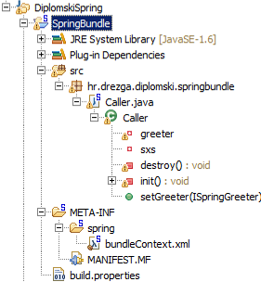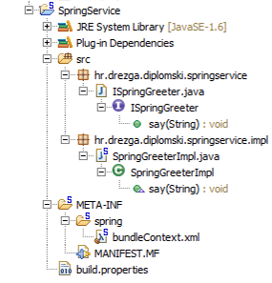

SpringService sadrži pakete hr.drezga.diplomski.springservice i hr.drezga.diplomski.springservice.impl koji sadrže sučelje servisa i njegovu implementaciju.
MANIFEST.MF datoteka uvozi osnovni skup paketa koji omogućuju korištenje Spring framework-a unutar bundle-a, a izvozi paket koji sadrži sučelje servisa :

Manifest-Version: 1.0
Bundle-ManifestVersion: 2
Bundle-Name: SpringService
Bundle-SymbolicName: SpringService
Bundle-Version: 1.0.0.qualifier
Bundle-RequiredExecutionEnvironment: JavaSE-1.6
Import-Package: org.osgi.framework;version="1.6.0",
org.springframework.asm;version="3.0.5.RELEASE",
org.springframework.beans;version="3.0.5.RELEASE",
org.springframework.expression;version="3.0.5.RELEASE",
org.springframework.osgi;version="1.2.1",
org.springframework.osgi.config;version="1.2.1"
Export-Package: hr.drezga.diplomski.springservice

Pored navedenih datoteka, u META-INF/spring nalazi se i bundleContext.xml datoteka koja sadrži definiciju instance klase servisa i registraciju servisa :

<?xml version="1.0" encoding="UTF-8"?>
<beans xmlns="http://www.springframework.org/schema/beans"
xmlns:xsi="http://www.w3.org/2001/XMLSchema-instance"
xmlns:osgi="http://www.springframework.org/schema/osgi"
xsi:schemaLocation="http://www.springframework.org/schema/osgi
http://www.springframework.org/schema/osgi/spring-osgi-1.2.xsd
http://www.springframework.org/schema/beans
http://www.springframework.org/schema/beans/spring-beans-3.0.xsd">

<bean id="springGreeterBean"
class="hr.drezga.diplomski.springservice.impl.SpringGreeterImpl" />
<osgi:service id="springGreeterService"
interface="hr.drezga.diplomski.springservice.ISpringGreeter"
ref="springGreeterBean" />

</beans>

Spring će iz podataka iz ove datoteke napraviti instancu klase SpringGreeterImpl te je registrirati kao servis.

Sa druge strane, SpringBundle sadrži paket hr.drezga.diplomski.springbundle koji sadrži klasu Caller. Manifest datoteka pored istih uvoza kao i bundle servisa uvozi i paket hr.drezga.diplomski.springservice koji SpringService bundle izvozi.
SpringBundle također sadrži i bundleContext.xml datoteku koja referencira SpringGreeterServis preko sučelja ISpringGreeter i injektira ga preko setGreeter metode u callerBean tj. u instancu klase Caller :

<?xml version="1.0" encoding="UTF-8"?>
<beans xmlns="http://www.springframework.org/schema/beans"
xmlns:xsi="http://www.w3.org/2001/XMLSchema-instance"
xmlns:osgi="http://www.springframework.org/schema/osgi"
xsi:schemaLocation="http://www.springframework.org/schema/osgi
http://www.springframework.org/schema/osgi/spring-osgi-1.2.xsd
http://www.springframework.org/schema/beans
http://www.springframework.org/schema/beans/spring-beans-3.0.xsd">

<bean id="callerBean" class="hr.drezga.diplomski.springbundle.Caller"
init-method="init" destroy-method="destroy">
<property name="greeter" ref="greeterService" />
</bean>

<osgi:reference id="greeterService"
interface="hr.drezga.diplomski.springservice.ISpringGreeter" />

</beans>

Bitno je primijetiti da niti jedan od ova dva bundle-a ne sadrži aktivator klasu, već će se za aktivaciju tih bundle-ova pobrinuti Spring OSGi extender na način da aktivira bundle-ove te pomoću Spring i OSGi frameworka instancira, registrira i poveže servise i klase bundle-ova.
Kako bi se aplikacija uspješno pokrenula, potrebno je uključiti sljedeći skup bundle-ova u OSGi aplikaciju :

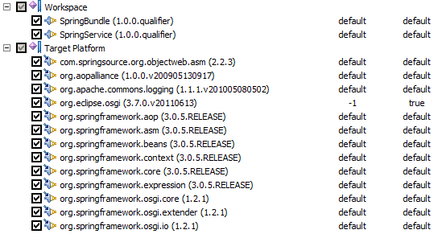

Implementacija Caller klase će periodično pozivati metogu say na ISpringGreeter servisu koji će ispisivati parametar te metode na konzolu. (Implementacija u projektu …)

Eclipse Rich Client Platform (Eclipse RCP)
Eclipse RCP je platforma za izradu fleksibilnih i proširivih desktop aplikacija. Eclipse platforma i Eclipse RCP se izgrađuju kao skupovi modula ili pluginova. Pluginovi su najmanje komponente koje se mogu ugraditi u Eclipse platformu i u srži su OSGi bundle-ovi.
Pored standardnog sadržaja OSGi bundle-a, Eclipse pluginovi sadrže još jednu datoteku sa metapodatcima, plugin.xml.
Ta datoteka sadrži informacije o kodu ili resursima koje taj plugin ugrađuje u okolinu. Taj sadržaj se još zove točka proširenja u bundle-u koji definira način proširenja, i proširenje u bundle-u koji to proširenje implementira.
Ovakva arhitektura omogućava jednaku nadogradivost proizvođaču ili trećim stranama, kao i kod klasičnih OSGi aplikacija.
Eclipse RCP se sastoji od sljedećih komponenata:
- Eclipse Runtime (izvršna okolina) – pruža temelj za izgradnju RCP aplikacija i bazira se na OSGi framework-u
- Standard Widget Toolkit (SWT) – Biblioteka za izgradnju elemenata grafičkog korisničkog sučelja.
Prenosiva je na druge platforme i osigurava jednaki doživljaj bez obzira na platformu
Sadrži specifične optimizacije za konkretnu platformu poput akceleracije prikaza i izgled elemenata grafičkog korisničkog sučelja urođen platformi
- JFace – Framework za izradu grafičkog korisničkog sučelja koji nudi određene apstrakcije i olakšava izradu sučelja i pojednostavljuje česte programerske zadaće
- Radna površina (Workbench) - Workbench se nasjanja na Runtime, SWT i JFace i pruža jako fleksibilnu, neograničenu, više prozorsku okolinu za smještaj prikaza, uređivača, perspektiva pogleda, akcija, čarobnjaka, stranica postavki i drugih elemenata korisničkog sučelja
Shematski prikaz Eclipse RCP-a je prikazan sljedećom slikom.

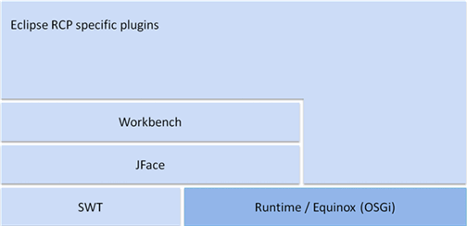

Kod pokretanja Eclipse RCP aplikacije, prvo se pokreće runtime i osnovni bundle-ovi koji uključuju i ekstender implementaciju, koja tada prvo učitava workbench, a zatim i druge dijelove aplikacije, tj. pluginove. U pluginovima se čitaju plugin.xml datoteke te se povezuju pluginovi koji imaju proširenja, sa pluginovima koji očekuju ta priširenja. Nakon što se svi prisutni pluginovi pokrenu, aplikacija je spremna za upotrebu.
Pored pluginova, moguće je koristiti i klasične OSGi bundlove u RCP aplikaciji.
Osim pluginova u RCP aplikacijama postoje i drugi gradivni elementi, značajke (geature) produkti.
Značajke objedinjuju više bundle-ova u jednu logičku cjelinu, na primjer, poslovna logika, sloj pristupa podatcima i grafičko korisničko sučelje. Produkti objedinjuju više značajki i bundle-ova u aplikaciju ili produkt, na primjer poslovna aplikacija sadrži kao značajke poslovnu logiku, sloj pristupa podatcima i grafičko korisničko sučelje.
Produkte je moguće izvesti kao izvršne aplikacije sa funkcionalnostima značajki za više platformi. Značajke je moguće pretvoriti u mjesto za nadogradnju (update site), koje je kasnije moguće dodati u produkt, te nadograditi produkt novim značajkama i funkcionalnostima.

Primjer OSGi aplikacije izvedene u RCP i Spring tehnologiji

